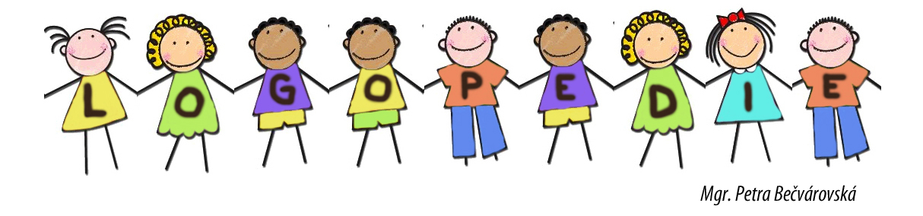
Hlásky ŠČŽ
Při vyslovování této skupiny hlásek máme pusinku do kroužku, jako když chceme dát mamince pusinku.
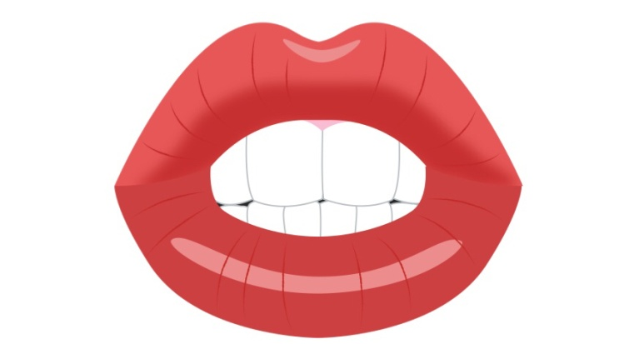
Motorická cvičení:
- Mašinka – pusa do kroužku, š –š – š…
- Houkačka – í (úsměv) - > ú (kroužek)
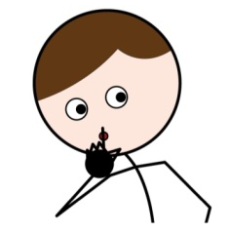
- Dáváme pusinku.

HLÁSKA Š
Slabiky: ŠA, ŠE, ŠI, ŠO, ŠU
Slova:
šumí, šumák, šumět, šupinay Šumava, šunka, šuplík, šok, šaty, šála, šál, šachy, šálek,šakal, šek, šéf, šeď, šedý, šelma, šipka, šípek, šípky, šíp, šíje, Šimon těžší slova: Máša, Dáša, Míša, nůše, duše, tiše, olše, klišé, Libuše, jednoduše, výše, nejvýše, mše, kuše, kaše, věší, naši, hoši, větší, menší, další, vnější puška, muška, obušky, obušek, muška, myška, ouško, ouška, doušek, ploška,mušle, mašle, lenoška, koště, piškot, deštník, kaštan, višně, myška, myš, myšice, výška, pošta, tlouštík, dušný, veteš ošumělý, lišej, míšek, kulíšek, damašek, košile, košík, tišina, plošina, ošatka houšť, poušť, tloušť, déšť, plášť, návštěva, naštvat, naštvaný, ušpinit, klíště, věštba škála, špion, škodná, škoda, škytat, škytavka, škleb, šklebit se, špendlík, špejle, špulit, štafeta, štáb, štěně, štěp, štěpina, štíhlý, štika, šle, štít, šlehačka, šmolka, šmouha, šlapat, švanda, švihák, švihadlo, šváb, švih šašek, šišák, šiška, hašiš, šešulka, šašlík, šišatý, šušká
Věty:
Máša skáče s Dášou přes švihadlo. Naši asi něco tuší. Míša je tiše. Hoši, nebušte na ta špinavá okna. K obědu nemáme kaši. Deštík tiše šumí. Naštvaný Váša nechce jíst višně. To je ale výška, Dášo. Šimon má šedou šálu. Prší a prší. Teta Dáša má nový šedý deštník. Koupíme Vášovi višně v čokoládě. Piškoty nemají hoši rádi. Navštíví nás teta Máša. Poštval na nás štěně. Miloš má nové šaty. Kočka číhá na myšku. Váša snědl guláš. Dáš mi ještě kus šunky? Nosíme šály a čepice. Denně si vypij šípkový čaj.
Básnička:
Na šišky šel Vašík
Měl tašku a košík.
Nenašel jen šišky,
Našel houby lišky.
Taška plná šišek,
V koši kupa lišek.

HLÁSKA Č
Slabiky: áč, éč, íč, óč, úč
Slova:
oč, pláč, koláč, pekáč, meč, bič, klíč, míč, tyč, tluč, uteč, upeč, nebreč, hlídač, spáč, boháč, lamač, opékač, kleč, topič, holič, hasič, chladič, volič, proč
Slabiky: ČA, ČE, ČI, ČO, ČU
Slova:
čaj, čáp, čaloun, čelo, Čech, čep, čepel, čekat, čekanka, čedič, čenich, četba, četa, Čedok, či, čich, číhá, čichat, čilý, čítanka, činitel, , čip, činel, Čína, činka, čolek, čočka, čokoláda, čouhá, čoudí, čuňátko, čumák, Čechy, Češi, činely, čípek, čichá, čím, Čeněk, Čenda
luční, tuční, naučný, natáčka, babička, ovečka, kolečko omáčka, čočka, kočka, počká, kačka, klička, tečka, jablíčka, vajíčka, počty, vláčky, domečky, lačný, táčky, natáčky, mačkat, moučník, vánočka, vločka, kvočna, tučňák, očko, točna, miloučký, kvedlačka, měchačka, očička, kočička, polička, čočka, mlíčko, víčko, léčka, lavička, lodička, Evička, Janička, Hanička, Anička, kolečko, počkat, bečka
Věty:
Evička má hnědá očka. Jedeme s Čedokem na dovču. Na pekáči peče babička buchtičky. Ten vláček se točí dokolečka. Jako moučník je dnes vánočka. Včela letí nad políčkem. Kvočna snáší vajíčka. Vločky v zimě padají často. Čočku nemám rád. Čenda má kalkulačku. Jíš čočku? Anička má černou kočičku. Evička má v hrnečku čaj.. Babička a dědeček mají velký domeček. Vypiju čaj a dám si koláč. Kočička má bolavou tlapičku. Čáp čeká na čápata. Janička je malá holčička.
Básnička:
Babiččina kočička
Má kulatá očička
má tlapičky,
Jak mívají kočičky.
Čilou kočku pochovám,
Pak jí koláč, mlíčko dám.

HLÁSKA Ž
Slabiky: ŽA, ŽE, ŽI, ŽO, ŽU
Slova:
Žák,žákyně, žába, žádný, žaluje, žaludy, želva, žena, žehlí, žehlička, žene, ženich, žení, žirafa, židle, žije, žito,život, životní, žížala, žebra, Žofka, žampión, žula, žínka, žihadlo, živel, živiny, žiletka, živůtek, žádná, ženatý, žít, Růže, nože, louže, kůže, lyže, věže, klouže, může, muže, muži, růži, v louži, maže, namaže, ukáže, lyžuje, běží, leží, sněží, smaží, krouží, kružítko, těžítko, naloží, bažant, kožený, koblížek, Boženka, Růženka, užovka, uloží, naloží, uživí, prožije, okamžik, náleží, v louži, každý, obživa, kožich, mžiká, sněží, požitek, zážitek, prožitek, bažant, vlažný, nažloutlý, dlažba, loupežník, běžný, služba, ždímá, kožní, mužný, žlutý, žlab, žloutek, žloutenka, žvýká, dožínky, žluna, žluva
Věty:
Boženka má novou koženou židli. Želva je živá. Žížala leží v louži. Ježek běží pomalu. Babička usmaží koblížek. Bažanti běží po poli. Žofinka je úžasná žákyně. Podej mi kružítko a těžítko. Žena žehlí žehličkou. Žirafa žije v Africe. Ženich se žení. Žena má muže. Boženka má nové lyže. Růže leží v louži. Růženka dostala růži. Táta přinesl mamince růže. Na ledě to klouže. Pozor ať si neumažeš župan a pyžamo. Opička Žofka žvýká banán.
Básnička:
Žalovala žába žábě,
Že má život těžký,
Že jí bolí obě nohy,
Že nemůže pěšky.

